ПОУ ТОБОЛЬСКАЯ АВТОМОБИЛЬНАЯ ШКОЛА ДОСААФ РОССИИ

«УТВЕРЖДАЮ»
Начальник профессионального
образовательного учреждения
Тобольской автошколы
ДОСААФ России

. «___» ______________2017 г.
О.В.Васин _______________

ОБРАЗОВАТЕЛЬНАЯ ПРОГРАММА
ПРОФЕССИОНАЛЬНОЙ ПЕРЕПОДГОТОВКИ СПЕЦИАЛИСТОВ ПО БЕЗОПАСНОСТИ ДОРОЖНОГО ДВИЖЕНИЯ В ОРГАНИЗАЦИЯХ, ОСУЩЕСТВЛЯЮЩИХ ПЕРЕВОЗКИ ПАССАЖИРОВ И ГРУЗОВ.

Тюменская область
г.Тобольск

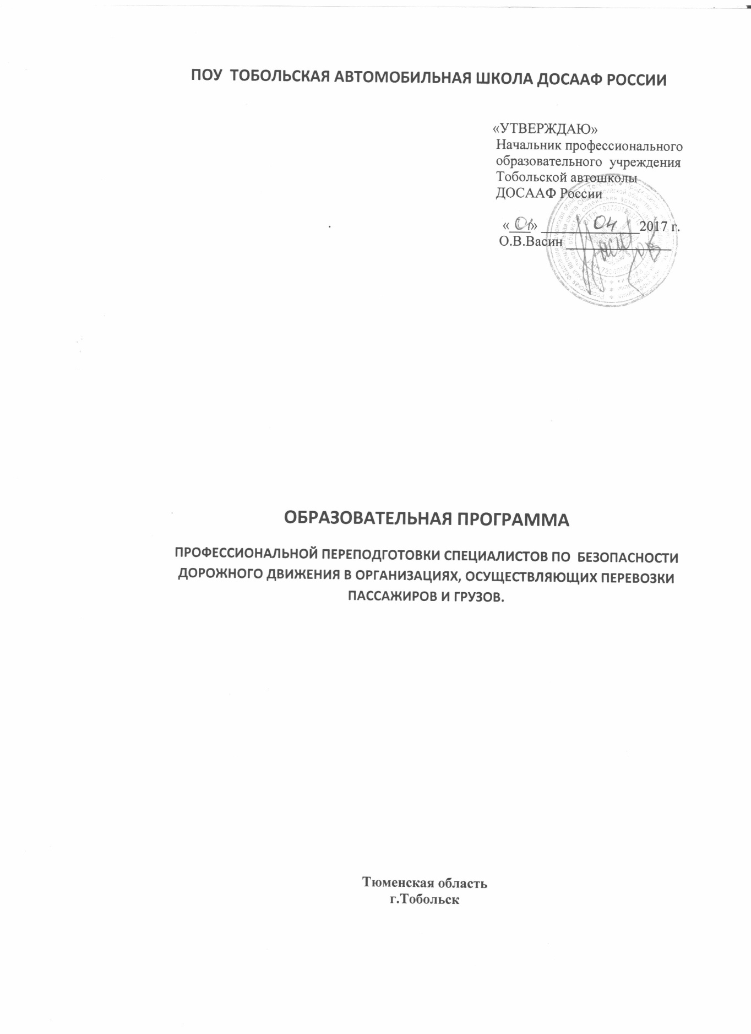

I. ПОЯСНИТЕЛЬНАЯ ЗАПИСКА
1.1. Нормативно-правовые основания разработки программ
Программа профессиональной переподготовки специалиста для приобретения квалификации ответственного за обеспечение безопасности дорожного движения разработана в соответствии с требованиями Федерального закона от 29 декабря 2012 г. № 273-ФЗ «Об образовании в Российской Федерации», приказа Министерства образования и науки Российской Федерации от 1 июля 2013 г. № 499 «Об утверждении Порядка организации и осуществления образовательной деятельности по дополнительным профессиональным программам». Программа разработана на основе квалификационных требований к работникам юридических лиц и индивидуальных предпринимателей, осуществляющих перевозки автомобильным транспортом и городским наземным электрическим транспортом (приказ Минтранса РФ от 28.09.2015г. № 287).
1.2. Область применения программы
Настоящая программа предназначена для дополнительного профессионального образования, по предметам образовательной программы «Переподготовка специалистов по безопасности дорожного движения в организациях, осуществляющих перевозки пассажиров и грузов».
1.3. Требования к слушателям (категории слушателей)
Наличие диплома о высшем образовании по направлению подготовки, не входящем в укрупненную группу 23.00.00 «Техника и технологии наземного транспорта»;
1.4. Характеристика профессиональной деятельности
Обеспечение безопасности дорожного движения, в организациях осуществляющих перевозки пассажиров и грузов.
1.5. Цель и планируемые результаты освоения программы
Цель: обеспечить формирование у слушателей профессиональных компетенций, необходимых для выполнения профессиональной деятельности ответственного за обеспечение безопасности дорожного движения в организациях, осуществляющих перевозки пассажиров и грузов.
Программа направлена на освоение следующих профессиональных компетенций:
ПК 1.1. владение полной информацией об обеспечении профессиональной компетентности и профессиональной пригодности работников субъекта транспортной деятельности;
ПК 1.2. владение полной информацией об обеспечении соответствия транспортных средств, используемых в процессе эксплуатации, требованиям законодательства Российской Федерации о техническом регулировании;
ПК 1.3. владение полной информацией об обеспечении безопасных условий перевозок пассажиров и грузов, включая перевозки в особых условиях.
Обучающийся в результате освоения программы должен
знать:
- нормативные акты в сфере обеспечения безопасности дорожного движения и перевозки пассажиров и грузов;
- основы трудового законодательства;
- правила и нормы охраны труда, техники безопасности, производственной санитарии, безопасности дорожного движения и противопожарной защиты;
- назначение и основные технико-эксплуатационные характеристики подвижного состава автомобильного транспорта, погрузочно-разгрузочных механизмов и средств для контейнерных и пакетных перевозок;
- правила технической эксплуатации транспортных средств;
- методы планирования, учета и анализа автомобильных перевозок;
- организацию процесса перевозок и труда водительского состава и других работников, занятых эксплуатацией автотранспорта;
- порядок разработки и утверждения планов производственно-хозяйственной деятельности предприятия.

уметь:
- разрабатывать и проводить мероприятия по предупреждению дорожно-транспортных происшествий и контролировать их выполнение;
- анализировать причины возникновения дорожно-транспортных происшествий и нарушений Правил дорожного движения, совершенных водителями юридического лица или индивидуального предпринимателя, в установленном порядке готовить отчеты о дорожно-транспортных происшествиях и принятых мерах по их предупреждению;
- осуществлять сверку данных о дорожно-транспортных происшествиях, в которых участвовал подвижной состав предприятия, с данными Государственной инспекции по безопасности дорожного движения МВД России;
- разрабатывать или участвовать в разработке проектов локальных нормативных актов юридического лица или индивидуального предпринимателя по вопросам обеспечения безопасности дорожного движения, в том числе при перевозке крупногабаритных, тяжеловесных и опасных грузов;
- организовывать и проводить агитационно-массовую работу по безопасности дорожного движения в коллективе;
- информировать водительский состав, инженерно-технических работников, органы управления юридического лица, индивидуального предпринимателя о состоянии аварийности, причинах и обстоятельствах дорожно-транспортных происшествий;
- устанавливать причины и обстоятельство возникновения дорожно-транспортных происшествий, выявлять нарушения установленных требований по обеспечению безопасности дорожного движения;
- контролировать допуск водителей к управлению только теми категориями транспортных средств, право управления которыми предоставлено им в соответствии с водительскими удостоверениями;
- контролировать прохождение водителями обязательных медицинских осмотров;
- организовывать проведение инструктажа водителей об особенностях эксплуатации транспортных средств в различных дорожных и климатических условиях;
- контролировать соблюдение водителями режима труда и отдыха водителей;
- организовывать стажировку водителей и работу водителей-наставников;
- организовывать работу кабинета (класса) безопасности дорожного движения по плану, утвержденному юридическим лицом или индивидуальным предпринимателем.
1.6. Содержание и порядок освоения программы
Содержанке программы представлено общими положениями, учебно -тематическими планами, содержанием разделов (тем) учебно-тематических планов, планируемыми результатами освоения программы, условиями реализации и системой оценки результатов освоения этой программы обучающимися слушателями.
Для получения слушателями необходимых знаний программой предусматривается проведение образовательной организацией теоретических занятий в виде лекций и практических занятий в виде семинаров, а для проверки полученных ими знаний – экзамены по дисциплинам.
Завершающим этапом обучения слушателей предусматривается тестирование по программе безопасности дорожного движения, в организациях осуществляющих перевозки пассажиров и грузов.
Предусматривается возможность реализации дистанционной формы обучения, при условии выполнении требований законодательства об образовании.
Учебный план содержит дисциплины с указанием времени, отводимого на освоение разделов (тем), включая время, отводимое на обязательные аудиторные занятия и внеаудиторную (самостоятельную) учебную работу. Последовательность изучения тем учебных циклов ППССЗ определяется календарным учебным графиком.
1.7. Форма обучения – очная или очно-заочная (с применением дистанционных технологий).
Режим занятий:
1.7.1. Всего максимальной учебной нагрузки обучающегося – 252 часа, включая: 200 час аудиторных занятий, 52 часов практических занятий (семинаров).
1.8. Форма документа, выдаваемого по результатам освоения программы - диплом о профессиональной переподготовке, с присвоением квалификации ответственного за обеспечение безопасности дорожного движения.

УЧЕБНЫЙ ПЛАН ПО ПРОГРАММЕ «ПЕРЕПОДГОТОВКА СПЕЦИАЛИСТОВ ПО БЕЗОПАСНОСТИ ДОРОЖНОГО ДВИЖЕНИЯ В ОРГАНИЗАЦИЯХ, ОСУЩЕСТВЛЯЮЩИХ ПЕРЕВОЗКИ ПАССАЖИРОВ И ГРУЗОВ»
Наименование разделов (дисциплин, модулей) | Аудиторные  занятия | практические /  семинарские  занятия | Всего учебной  нагрузки (час)
1 | 2 | 3 | 4
Модуль 1. «Организация перевозок пассажиров и грузов на автомобильном транспорте» | 140 | 30 | 170
Общие требования к организации и осуществлению  деятельности по обеспечению безопасности перевозок  пассажиров и грузов | 32 | 7 | 39
Контрольные вопросы по теме | 2 |  | 2
Обеспечение профессиональной компетентности и  профессиональной пригодности работников  автомобильного транспорта с позиций обеспечения  безопасности перевозочного процесса | 15 | 3 | 18
Контрольные вопросы по теме | 2 |  | 2
Обеспечение безопасности эксплуатируемых  автотранспортных средств | 5 | 3 | 8
Контрольные вопросы по теме | 1 | - | 1
Обеспечение безопасности при перевозках пассажиров | 14 | 3 | 17
Контрольные вопросы по теме | 2 | - | 2
Обеспечение безопасности при перевозках грузов | 12 | 3 | 15
Контрольные вопросы по теме | 2 | - | 2
Обеспечение безопасности перевозок пассажиров и  грузов в особых условиях | 4 | 1 | 5
Контрольные вопросы по теме | 1 | - | 1
Обеспечение безопасности при организации перевозок  крупногабаритных и тяжеловесных грузов | 16 | 4 | 20
Обеспечение безопасности при организации перевозок  опасных грузов | 30 | 6 | 36
Контрольные вопросы по теме | 2 | - | 2
Модуль 2. «Безопасность дорожного движения» | 60 | 22 | 82
Система управления безопасностью дорожного движения в ТДК  России | 6 | - | 6
Контрольные вопросы по теме | 1 | - | 1
Нормативно - правовой аспект проблемы безопасности дорожного  движения | 4 | 2 | 6
Контрольные вопросы по теме | 1 | - | 1
Система сбора и обработки информации о дорожно-транспортных  происшествиях (ДТП) | 1,5 | 1 | 2,5
Контрольные вопросы по теме | 0,5 | - | 0,5
Дорожный фактор и безопасность дорожного движения | 6 | 1 | 7
Контрольные вопросы по теме | 1 | - | 1
Проблемы надежности водителя | 5 | 1 | 6
Контрольные вопросы по теме | 1 | - | 1
Организация работы по БД в транспортном предприятии | 13 | 1 | 14
Контрольные вопросы по теме | 2 | - | 2
Поддержание и контроль состояния здоровья водителей | 5 | 1 | 6
Контрольные вопросы по теме | 1 | - | 1
Охрана труда и охрана окружающей среды на транспорте | 5 | 1 | 6
Контрольные вопросы по теме | 1 | - | 1
Страхование на транспорте | 5 | 1 | 6
Контрольные вопросы по теме | 1 | - | 1
Модуль 3. Тестирование | - | 13 | 13
Всего учебных часов | 200 | 52 | 252

СОДЕРЖАНИЕ УЧЕБНОГО ПЛАНА ПО ПРОГРАММЕ «ПЕРЕПОДГОТОВКА СПЕЦИАЛИСТОВ ПО БЕЗОПАСНОСТИ ДОРОЖНОГО ДВИЖЕНИЯ В ОРГАНИЗАЦИЯХ, ОСУЩЕСТВЛЯЮЩИХ ПЕРЕВОЗКИ ПАССАЖИРОВ И ГРУЗОВ»

Модуль 1. «Организация перевозок пассажиров и грузов на автомобильном транспорте»
1. Общие требования к организации и осуществлению деятельности по обеспечению безопасности перевозок пассажиров и грузов
  - Обеспечение безопасности движения – обязанность субъекта автотранспортной деятельности
  - Коммерческая выгода и безопасность автотранспортной деятельности
  - Правила обеспечения безопасности перевозок
1.4 Особые требования к организациям, выполняющим перевозки
1.5 Ответственность за обеспечение безопасности дорожного движения. Служба безопасности дорожного движения .
  - Учет, анализ и расследование дорожно-транспортных происшествий и нарушений правил обеспечения БДД
  - Планирование, контроль и надзор деятельности по обеспечению БДД
Контрольные вопросы к п.1
2. Обеспечение профессиональной компетентности и профессиональной пригодности работников автомобильного транспорта с позиций обеспечения безопасности перевозочного процесса
2.1 Общие положения
2.2 Допуск к управлению транспортным средством. Профессиональный отбор и профессиональная подготовка
2.3 Медицинское обеспечение безопасности дорожного движения. Контроль состояния здоровья водителей
2.4 Соблюдение режимов труда и отдыха водителей
2.5 Стажировка водителей
2.6 Инструктаж водителей по обеспечению безопасности перевозок
2.7 Обучение водителей
Контрольные вопросы к п. 2

3. Обеспечение безопасности эксплуатируемых автотранспортных средств
3.1 Общие положения.
3.2 Ответственность за обеспечение технического состояния автотранспортных средств.
3.3 Регистрация автотранспортных средств.
3.4 Организация технического обслуживания и ремонта автотранспортных средств.
3.5 Предрейсовый и послерейсовый контроль технического состояния автотранспортных средств.
3.6 Защита автотранспортных средств от актов незаконного вмешательства.
Контрольные вопросы к п. 3
4. Обеспечение безопасности при перевозках пассажиров.
4.1 Общие положения.
4.2 Лицензирование деятельности по перевозкам пассажиров.
4.3 Обеспечение безопасности при организации и выполнении регулярных перевозок пассажиров .
4.4 Обеспечение безопасности при организации и выполнении перевозок пассажиров по заказам и организованных перевозках детей.
4.5 Обеспечение безопасности при организации и выполнении перевозок пассажиров легковыми такси.
Контрольные вопросы к п.4
5. Обеспечение безопасности при перевозках грузов.
5.1 Общие положения
5.2 Обеспечение соблюдения разрешенных весовых и габаритных параметров автотранспортных средств
5.3 Безопасное размещение и крепление перевозимых грузов
Контрольные вопросы к п.5
6. Обеспечение безопасности перевозок пассажиров и грузов в особых условиях.
Контрольные вопросы к п.6
7. Обеспечение безопасности при организации перевозок крупногабаритных и тяжеловесных грузов.
7.1 Общие положения.
7.2 Нормативная правовая база, регламентирующая перевозки крупногабаритных и тяжеловесных грузов.
7.3 Порядок получения специальных разрешений для перевозки крупногабаритных и тяжеловесных грузов.
7.4 Организация перевозки крупногабаритных и тяжеловесных грузов.

Контрольные вопросы к п.7
8. Обеспечение безопасности при организации перевозок опасных грузов.
8.1 Общие положения
8.2 Нормативная правовая база, регламентирующая перевозки опасных грузов.
8.3 Основные сведения об опасных грузах.
8.4 Маркировка при перевозке опасных грузов.
8.5 Грузы повышенной опасности.
8.6 Порядок получения специальных разрешений для перевозки грузов повышенной опасности.
8.7 Подвижной состав для перевозки опасных грузов.
8.8 Организация перевозки опасных грузов.
8.9 Консультант по вопросам безопасной перевозки опасных грузов.
8.10 Подготовка водителей для перевозки опасных грузов.
Контрольные вопросы к п.8
Модуль 2. Безопасность дорожного движения
1. Система управления безопасностью дорожного движения в транспортно-дорожном комплексе России
1.1. Система государственного управления обеспечением безопасности дорожного движения в Российской Федерации.
1.2. Политика Министерства транспорта Российской Федерации в области безопасности дорожного движения
Контрольные вопросы к п.1

2. Нормативно - правовой аспект проблемы безопасности дорожного движения.
2.1. Основные проблемы и пути совершенствования нормативно-правовой базы в сфере обеспечения безопасности движения. Законодательство в области безопасности дорожного движения.
2.2. Лицензирование перевозочной деятельности на автомобильном транспорте .
Контрольные вопросы к п.2
3. Система сбора и обработки информации о дорожно-транспортных
происшествиях (ДТП).
3.1. Понятие о ДТП. Основные виды ДТП. Понятие о причинах, условиях, обстоятельствах и факторах ДТП. Понятие тяжести последствий ДТП.
3.2. Государственная система учета и анализа ДТП. Государственная статистическая отчетность. Сбор и обобщение первичной информации о ДТП. Учет ДТП в транспортном предприятии.
Контрольные вопросы к п.3
4. Дорожный фактор и безопасность дорожного движения.
4.1. Понятие о категориях дорог. Влияние дорожных факторов на безопасность движения. Устройство, эксплуатация и содержание дорог. ГОСТы и стандарты по дорогам .
4.2. Система «Водитель-автомобиль-дорога». Активная и пассивная безопасность транспортного средства. Методы мотивации водителей к повышению квалификации и выполнению ПДД. Система сертификации транспортных средств, как механизм выполнения минимальных требований безопасности .
Контрольные вопросы к п.4
5. Проблемы надежности водителя.
5.1. Профессиональное мастерство водителя и его оценка. Техника управления автомобилем. Количественная оценка уровня подготовки водителя. Методы совершенствования профессионального мастерства. Изменения в правилах подготовки водителей и их допуска к управлению ТС. Требования, предъявляемые к водителям в зависимости от вида перевозок и сложности маршрута.
5.2. Психофизиологические аспекты профессиональной деятельности водителя. Оценка индивидуальных психофизиологических особенностей водителей. Критерии отнесения водителей к группе «риска».
Контрольные вопросы к п.5
6. Организация работы по БДД в транспортном предприятии.
6.1. Технические средства, используемые в работе специалиста по безопасности движения. Оснащение и организация работы кабинета БДД в автотранспортной организации. Тренажеры, стенды. Компьютерное тестирование водителей: программы и методы обработки результатов.
6.2. Тестирование уровня профессионального мастерства водителя. Организация стажировки водителей в автотранспортной организации. Ситуационное обучение водителей действиям в критических ситуациях. Методы экономичного вождения.
6.3. Контроль соблюдения требований безопасности при организации специальных перевозок.
6.4. Требования к транспортному средству.
Контрольные вопросы к п.6
7. Поддержание и контроль состояния здоровья водителей.
7.1. Формы и методы организации работы по поддержанию здоровья и работоспособности водителей. Медицинское освидетельствование. Предрейсовые медосмотры. Взаимодействие медицинских работников и специалистов по БДД.
7.2. Организация постоянного контроля за состоянием здоровья водителей. Профессиональные и профессионально обусловленные заболевания водителей.
7.3. Первая помощь пострадавшим в ДТП.
Контрольные вопросы к п.7
8. Охрана труда и охрана окружающей среды на транспорте.
8.1. Требования к техническому состоянию подвижного Состава.
8.2. Понятие о содержании вредных веществ в отработавших газах автомобиля и методах их контроля.
8.3 Охрана труда на предприятиях автомобильного транспорта.
Контрольные вопросы к п.8
9. Страхование на транспорте.
9.1. Общие положения страхования на транспорте. Классификация видов страхования и виды страхового возмещения. Виды страхования. Ответственность перевозчиков.
9.2. Возмещение убытков по страхованию, причиненных в результате аварии. Порядок оформления документации. Регрессные иски о возмещении убытков.
9.3. Ответственность сторон в договоре о международной перевозке грузов автомобильным транспортом.
9.4. Медицинское страхование водителей.
Контрольные вопросы к п.9
Модуль 3. Тестирование.

